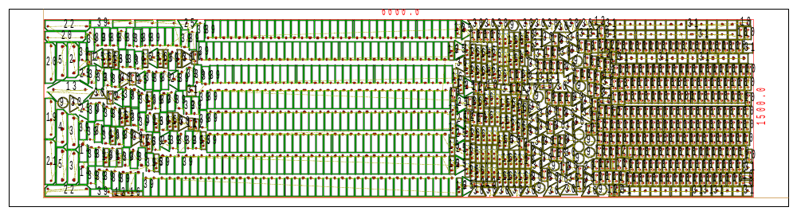
Имя файла УП: D:\РАБОЧАЯ\МТС\40М\3.04 16КОМПЛЕКТОВ\6ММ\6ММ003.CNC |  | Заказчик:
Прим.: | № заказа:
ЛИСТ Количество листов: 1
Материал: Steel | Размер: 6000 X 1500 | Толщина: 6.0 | Вес: 421.20 kg | Кол-во деталей: 930
ВРЕМЯ РАБОТЫ (мин:сек) Модель станка: CYPCUT_LASER
Перемещение: 09:20 | Резка: 292:24 | Прокалывание: 37:54 | Время, всего: 340:30
Перемещ. (мм): 267104.7 | Резка (мм): 445686.6 | Кол.проколов: 2274

 | Имя детали | DX | DY | Кол-во
22 | D:\РАБОЧАЯ\МТС\40М\3.04 16КОМПЛЕКТОВ\6ММ\44А-32ШТ | 382 | 90 | 2
21 | D:\РАБОЧАЯ\МТС\40М\3.04 16КОМПЛЕКТОВ\6ММ\44-64ШТ | 90 | 382 | 1
20 | D:\РАБОЧАЯ\МТС\40М\3.04 16КОМПЛЕКТОВ\6ММ\43А-32ШТ | 343 | 90 | 2
19 | D:\РАБОЧАЯ\МТС\40М\3.04 16КОМПЛЕКТОВ\6ММ\43-64ШТ | 90 | 343 | 1
5 | D:\РАБОЧАЯ\МТС\40М\3.04 16КОМПЛЕКТОВ\6ММ\12А-32ШТ | 90.6 | 315.1 | 2
4 | D:\РАБОЧАЯ\МТС\40М\3.04 16КОМПЛЕКТОВ\6ММ\12-64ШТ | 90.6 | 315.1 | 1
13 | D:\РАБОЧАЯ\МТС\40М\3.04 16КОМПЛЕКТОВ\6ММ\16-16ШТ | 395.1 | 173.9 | 1
2 | D:\РАБОЧАЯ\МТС\40М\3.04 16КОМПЛЕКТОВ\6ММ\11-64ШТ | 90 | 295 | 1
3 | D:\РАБОЧАЯ\МТС\40М\3.04 16КОМПЛЕКТОВ\6ММ\11А-32ШТ | 90 | 295 | 2
14 | D:\РАБОЧАЯ\МТС\40М\3.04 16КОМПЛЕКТОВ\6ММ\20-128ШТ | 70 | 185 | 2
39 | D:\РАБОЧАЯ\МТС\40М\3.04 16КОМПЛЕКТОВ\6ММ\ПОЗ.78 - 1440ШТ | 60 | 180 | 345
9 | D:\РАБОЧАЯ\МТС\40М\3.04 16КОМПЛЕКТОВ\6ММ\142-384ШТ | 96 | 96 | 13
30 | D:\РАБОЧАЯ\МТС\40М\3.04 16КОМПЛЕКТОВ\6ММ\70-144ШТ | 74.4 | 142 | 63
25 | D:\РАБОЧАЯ\МТС\40М\3.04 16КОМПЛЕКТОВ\6ММ\47-96ШТ | 74 | 164.3 | 18
11 | D:\РАБОЧАЯ\МТС\40М\3.04 16КОМПЛЕКТОВ\6ММ\158-64ШТ ИЗМЕНЕННАЯ | 40 | 104.3 | 1
16 | D:\РАБОЧАЯ\МТС\40М\3.04 16КОМПЛЕКТОВ\6ММ\27-256ШТ | 40 | 150.1 | 103
10 | D:\РАБОЧАЯ\МТС\40М\3.04 16КОМПЛЕКТОВ\6ММ\157-736ШТ ИЗМЕНЕННАЯ | 50 | 107.3 | 273
12 | D:\РАБОЧАЯ\МТС\40М\3.04 16КОМПЛЕКТОВ\6ММ\158А-480ШТ ИЗМЕНЕННАЯ | 94.3 | 40 | 33
31 | D:\РАБОЧАЯ\МТС\40М\3.04 16КОМПЛЕКТОВ\6ММ\72-272ШТ | 80 | 80 | 66

